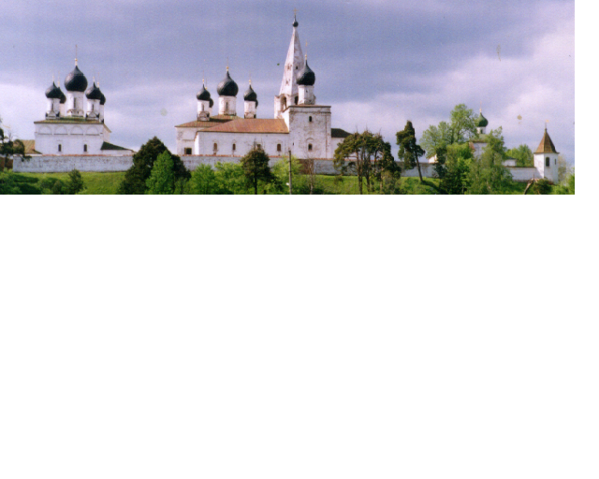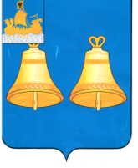ИНФОРМАЦИОННЫЙ БЮЛЛЕТЕНЬ
ВЫПУСК
№ 225-о

19 апреля
2024
МАКАРЬЕВСКОГО МУНИЦИПАЛЬНОГО РАЙОНА КОСТРОМСКОЙ ОБЛАСТИ

26 апреля 2024 г. в 11.00 часов в малом зале администрации состоится очередное заседание Собрания депутатов Макарьевского муниципального района
ПОВЕСТКА ДНЯ
1. Утверждение отчета об исполнении бюджета Макарьевского муниципального района за 2023 год.
2. О проекте решения «О внесении изменений в Устав муниципального образования Макарьевский муниципальный район Костромской области» и порядке участия граждан в его обсуждении.
3. О внесении изменений в решение Собрания депутатов Макарьевского муниципального района Костромской области от 31.10.2019 №71.
4. Об утверждении реестра муниципального имущества Макарьевского муниципального района на 01.01.2024 год.
5. Разное.

Извещение о проведении собрания о согласовании местоположения границы земельного участка

Кадастровым инженером Осиповой Анастасией Сергеевной, почтовый адрес: 157460,Костромская обл., Макарьевский р-н, г. Макарьев, ул. Н-Валовая, д.14, эл. почта: nastya.anasta.osipova@list.ru, тел. 89109237003, реестровый номер 36199 выполняются кадастровые работы в отношении земельного участка, расположенного по адресу: обл. Костромская, р-н Макарьевский, Унженское сельское поселение, д. Васильково, дом 21, с кадастровым номером 44:09:020301:57.
Заказчиком кадастровых работ является Сальников Сергей Евгеньевич, проживающая по адресу: 141613 , Московская обл.,г.Клин,ул.Самодеятельная,д.9,кв.48, телефон: +79997181766.
Смежные земельные участки, с правообладателями которых требуется согласовать местоположение границы: кадастровый номер: 44:09:020301:7, расположенный по адресу: Костромская область, р-н Макарьевский, д Васильково, д 3;кадастровый номер: 44:09:020301:15, расположенный по адресу: Костромская обл, р-н Макарьевский, д Васильково, дом 2;земельные участки , расположенные на север и северо-запад от земельного участка, в отношении которого проводятся кадастровые работы с кадастровым номером 44:09:020301:57 расположенного по адресу: обл. Костромская, р-н Макарьевский, Унженское сельское поселение, д. Васильково, дом 21, в кадастровом квартале 44:09:020301.
Собрание по поводу согласования местоположения границы состоится по адресу: 157471, обл. Костромская, р-н Макарьевский, Унженское сельское поселение, д. Васильково, дом 21, «22» мая 2024 г. в 10 часов 00 минут.
С проектом межевого плана земельного участка можно ознакомиться по адресу: 157471, обл. Костромская, р-н Макарьевский, Унженское сельское поселение, д. Васильково, дом 21.
Требования о проведении согласования местоположения границ земельных участков на местности принимаются с 19 апреля 2024 г. по 22 мая 2024 г., обоснованные возражения о местоположении границ земельных участков после ознакомления с проектом межевого плана принимаются с 19 апреля 2024 г. по 22 мая 2024 г., по адресу: Костромская обл., Макарьевский р-н, г. Макарьев, ул. Н-Валовая, д.14.
При проведении согласод.36вания местоположения границ при себе необходимо иметь документ, удостоверяющий личность, а также документы о правах на земельный участок (часть 12 статьи 39, часть 2 статьи 40 Федерального закона от 24 июля 2007 г. № 221-ФЗ «О кадастровой деятельности»).

УЧРЕДИТЕЛИ: Собрание депутатов и администрация Макарьевского муниципального района
Тираж: 35 экз. наш адрес: 157460, г. Макарьев, пл. Революции, д.8 цена: бесплатно

